

寒冬送暖呷平安 靈鷲山聖山寺4000多份臘八粥贈貢寮雙溪地區機構學校鄰里

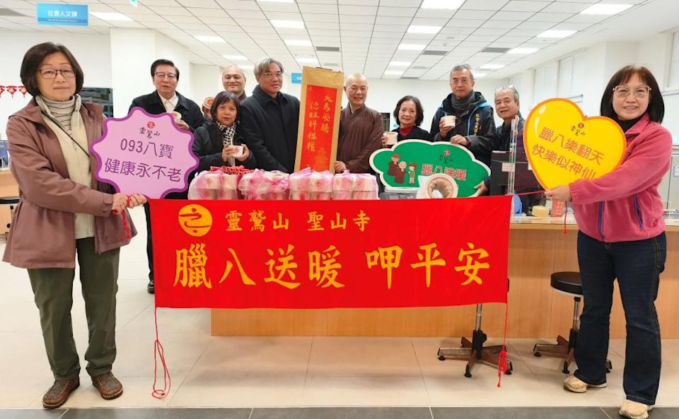
靈鷲山聖山寺監院懇慧法師帶領志工前到貢寮區公所分贈臘八粥及新春墨寶。 （靈鷲山佛教團提供）

【記者吳瀛洲／新北報導】冷氣團來襲，靈鷲山聖山寺廿二日準備四千多碗料多紮實的臘八粥，分贈新北市貢寮與雙溪地區鄰里機關、多所國中小學、商家與長輩；並致贈開山住持心道法師丙午年「火馬奔騰，德旺科祿權」新春墨寶，祈願鄉親平安過好年。

農曆十二月初八是臘八節將至，靈鷲山基隆講堂二十多名志工廿一日進駐聖山寺大寮，由副監院妙實法師指導，選用腰果、蓮子、燕麥、黑米等十餘種食料；經志工細心挑揀、反覆清洗，在慢火熬煮了四千多份臘八粥，確保每一口粥具備紮實層次與飽滿口感。

廿二日天未亮，大批志工分工合作，迅速將熱騰騰的臘八粥裝碗打包；送粥隊伍分六條路線同時出發，走訪貢寮與雙溪地區各機關包括區公所、國中小學校、車站及在地商家、鄰里居民等分送臘八粥，與民眾結緣「呷平安」。

在雙溪火車站分贈暖粥時，當地店家簡小姐開心領取，直言這份情誼多年未斷；現場一名九十四歲杜阿嬤獲贈平安粥，聖山寺監院懇慧法師親切祝福「讓妳健康呷一二○」，讓現場氣氛倍感溫馨。

法師與志工們除分贈臘八粥外，也致贈靈鷲山開山住持心道法師丙午馬年「火馬奔騰，德旺科祿權」新春墨寶；瑞芳地區農會貢寮辦事處主任曹璽君表示，連續五年品嚐這份暖粥，不僅暖心，更是每年最期待的歲末祝福。

https://tw.news.yahoo.com/%E5%AF%92%E5%86%AC%E9%80%81%E6%9A%96%E5%91%B7%E5%B9%B3%E5%AE%89-%E9%9D%88%E9%B7%B2%E5%B1%B1%E8%81%96%E5%B1%B1%E5%AF%BA4000%E5%A4%9A%E4%BB%BD%E8%87%98%E5%85%AB%E7%B2%A5%E8%B4%88%E8%B2%A2%E5%AF%AE%E9%9B%99%E6%BA%AA%E5%9C%B0%E5%8D%80%E6%A9%9F%E6%A7%8B%E5%AD%B8%E6%A0%A1%E9%84%B0%E9%87%8C-112743652.html

